72.从所给四个选项中，选择最合适的一个填入问号处，使之呈现一定规律性：
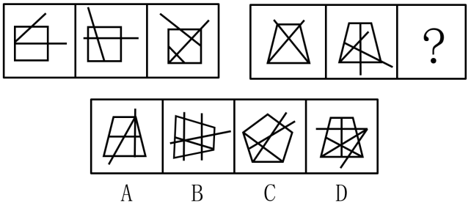
A A
B B
C C
D D
正确答案是 D，你的答案是 C
错因：仅考虑端点数，未考虑笔画数

78.把下面的六个图形分为两类，使每一类图形都有各自的共同特征或规律，分类正确的一项是：
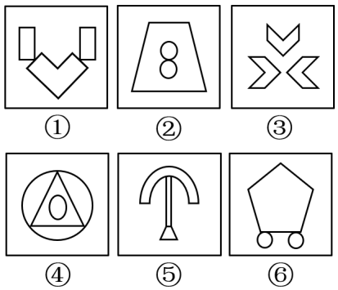
A ①③⑥，②④⑤
B ①④⑥，②③⑤
C ①②③，④⑤⑥
D ①②⑤，③④⑥
正确答案是 A，你的答案是 B
错因：细化思路错误，考虑了对称轴的数量，以及对称轴与图形间的关系，对称轴间的关系
反思：总结以上思路的细化特征图，掌握对称轴新知识点（所有图形在同一条对称轴上及，对称轴两端存在相同的小图）

79.把下面的六个图形分为两类，使每一类图形都有各自的共同特征或规律，分类正确的一项是：
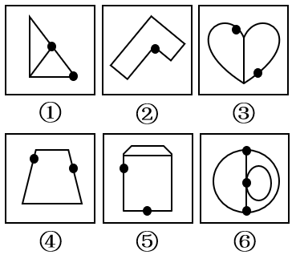
A ①②③，④⑤⑥
B ①②⑥，③④⑤
C ①②⑤，③④⑥
D ①②④，③⑤⑥
正确答案是 B
问题：未正确解题，
反思：应建立小黑点标记的正确思路：先看点标记的是点、线、角、面，其次才考虑细化方向

80.把下面的六个图形分为两类，使每一类图形都有各自的共同特征或规律，分类正确的一项是：
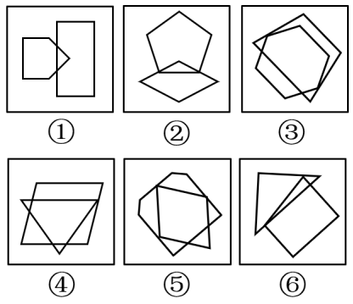
A ①③④，②⑤⑥
B ①②⑤，③④⑥
C ①②③，④⑤⑥
D ①②⑥，③④⑤
正确答案是 D
问题：未正确的破题，
反思：掌握正确的破题思路（两图形叠加出现重合面，先将重合面标记出来），并掌握新考法（重合面的大小）

81.马太效应（Matthew Effect），是指好的愈好，坏的愈坏，或多的愈多，少的愈少的一种现象。即两极分化现象。
根据上述定义，下列体现出马太效应的是：
A对国家贡献很大的那些有声誉的科学家往往会更容易招来更多冷嘲热讽
B 市场中其他投资者的行为与投资者中处于领头羊地位的“主力”有趋同性
C 成绩好的学生往往会受到表扬，成绩差的学生只受到嘲讽挖苦
D 凡有的，还要加给他，叫他有余；没有的，连他所有的也要夺过来
正确答案是 D，你的答案是 C
错因：过度脑补了，选项C，以及将选项D当成同一个主体了
反思：破题时，应遵循正确的逻辑推理，不应人为添加条件，也不倾向任何结果

82.过度理由效应是指每个人都力图使自己和别人的行为看起来合理，因此总是为行为寻找一些外在的理由。一旦找到了认为足够的原因，一般就不会再继续寻找下去，在寻找行为原因的时候，总是先找那些显而易见的外在原因，当外部原因足以解释行为的时候，人们一般就不再去寻找内部深层次的原因了。
根据上述定义，下列哪项不属于过度理由效应：
A小王写材料经常会出现错别字，他认为是由于自己工作太不认真所致
B 小张工作已经有一段时间但经手的事情还不熟悉，他认为自己是新人
C 张某找亲戚帮忙办成了一件难事，他认为这不奇怪，因为是亲戚关系
D 单位新来的同事很受领导器重，其他人纷纷议论说是因为她长得漂亮
正确答案是 A，你的答案是 C

84.虚假宣传行为指经营者利用广告或其他方法虚构事实，隐瞒真相，造成消费者和用户对其商品或服务的误解，从而与之进行交易，赢得市场，获取利益的行为。一般广告宣传或其他形式的商业宣传多围绕有关商品或服务方面的信息，集中体现在对商品或服务的特征、商品的地位、价格、质量、制作成分、性能、用途、生产者、有效期限及其他情况，虚假广告内容与一般广告一样广泛，可以涉及商品（或服务）的各种情况。
根据上述定义，下列哪项属于虚假宣传行为？
A某食品企业在其微信公众号功能介绍中标注为同行业第一品牌
B 某空壳公司对外宣称其为集团公司，许多人与其开展了合作
C 某空调企业宣传其自主节能技术“一晚上开八小时仅用一度电”
D 某购物网站打出广告“买多少送多少”，引来消费者竞相购买
正确答案是 B，你的答案是 C

86.四分位数是指在统计学中把整个数据中所有数值以由小到大的方式排列并分成四等份，处于三个分割点位置的数值。四分位数是通过3个点将全部数据等分为4部分，其中每部分包含的数据，中间的四分位数就是中位数，处在位置的数值称为下四分位数，处在位置的数值称为上四分位数，分别可用、、表示，的位置，的位置，的位置，其中表示整个数据的数量。
根据上述定义，下列属于上四分位数的是：A30对于数据7，19，5，11，35，30，47
B 57对于数据59，62，65，89，50，57，64
C 130对于数据83，84，82，130，100，109，140
D 40对于数据6, 47, 49, 15, 42, 41, 7, 39, 43, 40, 36
正确答案是 C，你的答案是 B

88.服务商标又称服务标记或劳务标志，是指提供服务的经营者为将自己提供的服务与他人提供的服务相区别而使用的标志。服务商标可以由文字、图形、字母、数字、三维标志、声音和颜色组合，以及上述要素的组合而构成，它一旦被服务企业所注册，该企业也就拥有了对该服务商标的独占专有使用权，并受法律的保护。
根据上述定义，下列属于服务商标的是：
A国窖1573
B 中国民航
C 华为手机
D 苏宁电器
正确答案是 B，你的答案是 D

89.软暴力是指行为人为谋取不法利益或形成非法影响，对他人或者在有关场所进行滋扰、纠缠、哄闹、聚众造势等，足以使他人产生恐惧、恐慌进而形成心理强制，或者足以影响、限制人身自由，危及人身财产安全，影响正常生活、工作、生产、经营的违法犯罪手段。
根据上述定义，下列不属于软暴力的是：
A因张某无力偿还高利贷，犯罪团伙长期向其发送各种恐吓、侮辱性的图片逼迫其还债
B 李某因琐碎之事和邻居产生争执，在对方的各种言语挑衅下，冲动之下刺了对方一刀
C 民警截停在闹市横冲直撞的小轿车时，司机恐吓交警：我有艾滋病，你不放我，我咬死你
D 某患者以医院救治不及时为由，带领20多人在医院门口聚集闹事，堵塞医院门口
正确答案是 B

93.凿壁：偷光
A开山：采珠
B 亡羊：补牢
C 杀鸡：儆猴
D 缘木：求鱼
正确答案是 C，你的答案是 A

- 正数：正有理数：正无理数
A 毫升：微升：纳升
B 岩石：变质岩：沉积岩
C 学生：大学生：非大学生
D 不相交：平行：异面
正确答案是 D，你的答案是 B

- 煤油灯：煤油：熄灭
A轿车：汽油：熄火
B 冰块：低温：融化
C 人类：氧气：窒息
D 老鼠：毒药：中毒
正确答案是 C，你的答案是 A

100.电竞 对于 （ ） 相当于 （ ） 对于 棋牌
A网游 麻将
B 娱乐 扑克
C 电子 棋子
D 竞技 游戏
正确答案是 B，你的答案是 A

102.不健康的饮食习惯会对身体产生很大危害，比如诱发肠胃疾病、导致过度肥胖等。不仅如此，吃垃圾食品还可能会引发心理上的疾病，美国洛马林达大学医学中心的研究员称，相比饮食健康的患者，吃垃圾食品的患者更容易出现心理痛苦等心理疾病的症状。
以下哪项如果为真，最能削弱上述结论：
A有心理疾病的人一般都存在进食障碍，饮食习惯异常，从而喜欢吃垃圾食品
B 抑郁与人体摄入糖分有关，油炸食品、奶油制品等垃圾食品中含有大量糖分
C 心理疾病与水果、蔬菜摄入量过低及炸薯条、快餐、汽水摄入量过高有关
D 很多饮食清淡、只吃健康食品等正常饮食的人也患有心理上的疾病
正确答案是 A

104.一项研究表明，人们在吃完甜食后，蚊子叮咬他们的冲动就会受到抑制。科学家通过研究白纹伊蚊发现，食用甜食对蚊子叮咬的抑制效果为5至6天。研究人员将实验对象分为两组：一组人员饮用糖水，另一组人员不饮用，比较蚊子在接近这两组人员的手的过程中的活跃程度发现，蚊子对饮用糖水的人员的血液不太感兴趣，而未饮用糖水的人员更容易遭到叮咬。
以下哪项如果为真，最能支持上述结论：
A A型血的人血液中有大量的糖类物质，使其最易被蚊子叮咬
B 蚊子是根据气味信息选择叮咬目标，摄入的食物会使身体散发出特定的气味
C 蚊子体内的某种蛋白质会驱使蚊子叮人，然而在蚊子进食甜食后，这种蛋白质产量就会下降
D 实验对象中饮用糖水和未饮用糖水的人的血型不同
正确答案是 C，你的答案是 B

105.一项临床试验显示，一种实验性药物teplizumab可以使1型糖尿病高危人群的发病年龄推迟约2年。研究人员招募了76名受试者，受试者被随机分为两组，治疗组接受14天的药物注射，对照组则注射安慰剂，结果发现，试验期间，对照组72%的人患上1型糖尿病，而这一比例在治疗组仅为43%，对照组被确诊患病的时间中位数为2年，治疗组则为4年。
以下哪项如果为真，最能削弱上述结论：
A 1型糖尿病尚无治愈方法，患者须终身依赖胰岛素治疗
B 出于便利性的考虑，研究中的受试者和对照组人员分别是来自不同的两个地区
C 实验性药物teplizumab主要通过抑制免疫系统破坏贝塔细胞来发挥作用
D 1型糖尿病是一种自体免疫性疾病，患者自身免疫系统会错误地攻击胰腺中的贝塔细胞
正确答案是 B

2018年，全国共投入研究与试验发展（R&D）经费19677.9亿元，比上年增加2071.8亿元，增长；研究与试验发展（R&D）经费与国内生产总值之比为，比上年提高0.04个百分点。研究与试验发展（R&D）人员的人均经费为44.9万元，比上年增加1.3万元，增长。
分活动主体看，各类企业经费支出15233.7亿元，比上年增长；政府属研究机构经费支出2691.7亿元，增长；高等学校经费支出1457.9亿元，增长。企业、政府属研究机构、高等学校经费支出所占比重分别为、13.7%和。
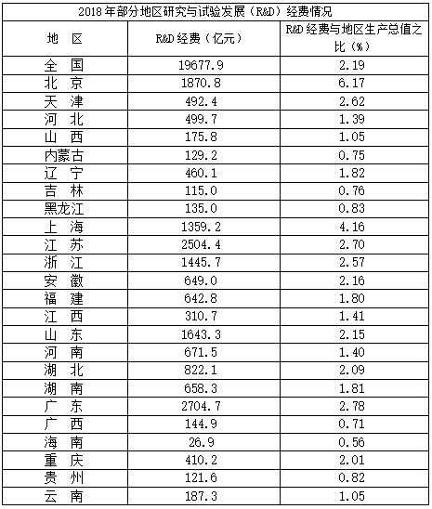
111.2017年国内生产总值约为（ ）万亿元。
A 81.9
B 85.4
C 89.8
D 93.7
正确答案是 A

112.2018年研究与试验发展（R&D）人员比上年约（ ）。
A增长了
B 增长了
C 下降了
D 下降了
正确答案是 B
- 表中2018年研究与试验发展（R&D）经费占全国的比重超过的省（市）有：
A 4个
B 5个
C 6个
D 7个正确答案是 C

- 表中 2018年R&D经费与地区生产总值之比排名第一第二的省（市）地区生产总值之比约为：
A 92.8：100
B 107.7：100
C 137.6：100
D 148.3：100
正确答案是 A

- 关于我国研究与试验发展（R&D）经费，能够从上述材料中推出的是（ ）。
A 2018年政府属研究机构、高等学校经费支出占全国研究与试验发展（R＆D）经费比重均比上年有所提升
B 表中2018年研究与试验发展（R＆D）经费与地区生产总值之比超过全国水平的省（市）有7个
C 表中2018年研究与试验发展（R＆D）经费最高的地区，其地区生产总值不足10万亿
D 2018年湖北地区生产总值低于湖南地区生产总值
正确答案是 C

2019年上半年国内生产总值450933亿元，同比增长。分季度看，一季度同比增长，二季度增长。分产业看，第一产业增加值23207亿元，同比增长；第二产业增加值179984亿元，增长；第三产业增加值247743亿元，增长。
2019年上半年，社会消费品零售总额195210亿元，同比增长，增速比一季度加快0.1个百分点。6月份，社会消费品零售总额33878亿元，同比增长，比上月加快1.2个百分点，环比增长。按经营单位所在地分，城镇消费品零售额166924亿元，同比增长；乡村消费品零售额28286亿元，增长。全国网上零售额48161亿元，同比增长，比一季度加快2.5个百分点。其中，实物商品网上零售额38165亿元，增长，占社会消费品零售总额的比重为，比一季度提高1.4个百分点。
2019年上半年，全国固定资产投资（不含农户）299100亿元，同比增长，增速比1-5月份加快0.2个百分点，比一季度回落0.5个百分点。分产业看，第一产业投资下降；第二产业投资增长；第三产业投资增长。全国房地产开发投资61609亿元，同比增长，增速比一季度回落0.9个百分点。全国商品房销售面积75786万平方米，同比下降；全国商品房销售额70698亿元，增长，增速与一季度持平。
备注：部分数据因四舍五入的原因，存在总计与分项合计不等的情况。
116.2019年上半年国内生产总值同比增长约（ ）亿元。
A 26725
B 766
C 9867
D 16207
正确答案是 A

117.2018年上半年实物商品网上零售额占社会消费品零售总额的比重为（ ）。
A
B
C
D
正确答案是 D，你的答案是 A

118.2019年上半年城镇消费品零售额增长量约比乡村消费品零售额增长量多（ ）倍。
A 3.4
B 4.4
C 5.4
D 6.4
正确答案是 B，你的答案是 C

119.2019年1—5月全国固定资产投资增长率比一季度：
A低0.7个百分点
B 低0.3个百分点
C 高0.7个百分点
D 高0.3个百分点
正确答案是 A

- 根据上述材料，下列说法不正确的是：
A 2019年上半年，分产业看国内生产总值增加值增速最大的产业其增长量也是最大的
B 2019年5月份，社会消费品零售总额同比增长
C 2019年第二季度实物商品网上零售额占社会消费品零售总额的比重高于
D 2019年全国房地产开发投资第一季度增长率为
正确答案是 D，你的答案是 C

2019年上半年，A市农林牧渔业总产值120.3亿元，同比增长。其中林业实现产值56.3亿元，同比增长，种植业、牧业、渔业产值分别下降、和。
上半年，全市小麦产量4.4万吨，同比下降。蔬菜及食用菌播种面积为17.4万亩， 同比下降；产量为39.6万吨，同比下降。瓜果类播种面积3.8万亩，同比下降；产量11.3万吨，同比下降。全市果园面积66.1万亩，同比下降；园林水果产量1.6万吨，同比下降。
上半年，全市牧业产品出栏量大幅降低，畜禽产品产量也呈下滑态势。上半年生猪出栏20.7万头，同比下降；禽蛋产量4.5万吨，同比下降；牛奶产量14.5万吨，同比下降。
上半年，全市观光园933个，同比下降；接待690.5万人次，同比下降；实现总收入10.4亿元，同比下降。平均每个观光园实现收入111.9万元，同比增长。全市游客人均消费151.3元，同比增长。乡村旅游经营进一步规范，上半年接待831.4万人次，同比下降；实现收入5.9亿元，同比下降。
上半年，全市种业收入7.1亿元，同比增长，其中牧业种业收入6.1亿元，同比增长，拉动全市种业收入较快增长。农业种业收入0.6亿元，同比增长；林业种业收入0.3亿元，同比增长。
121.若按2019年上半年的同比增量，A市林业产值将在______上半年突破150亿元。
A 2021年
B 2022年
C 2023年
D 2024年
正确答案是 C，你的答案是 A

122.2019年上半年A市平均每个观光园月均接待游客数量约为（ ）人次。
A 617
B 7400
C 1480
D 1233
正确答案是 D

123.2019上半年A市乡村旅游每人次消费约比上年同期（ ）。
A增长了
B 增长了
C 下降了
D 下降了
正确答案是 A

124.2018年上半年牧业种业收入占全市种业收入的比重约为：
A
B
C
D
正确答案是 B，你的答案是 D

- 根据上述材料，下列说法不正确的是：
A 2019年上半年A市农林牧渔业产值下降幅度最大的为牧业产值
B 2019年上半年A市瓜果类亩产量较上年有所上升
C 2019年上半年A市观光园游客人均消费低于乡村旅游人均消费
D 2018年上半年A市农业种业收入不足5000万元正确答案是 C
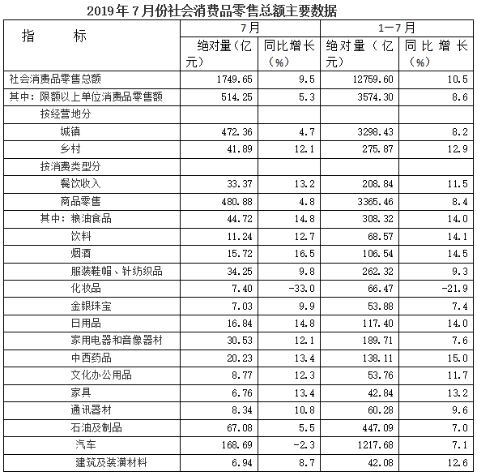
注：此表中部分数据因四舍五入的原因，存在总计与分项合计不等的情况。
126.2019年7月份限额以上单位消费品零售额约比2019年上半年限额以上单位月均消费品零售额（ ）亿元。
A增长4.25
B 增长3.63
C 减少4.25
D 减少3.63
正确答案是 A

127.2019年7月城镇限额以上单位消费品零售额占2019年7月社会消费品零售总额的比重约比乡村高（ ）。
A 3.3个百分点
B 12.0个百分点
C 24.6个百分点
D 83.7个百分点
正确答案是 C，你的答案是 D

- 限额以上单位消费品零售额按消费类型分，有几类商品零售额2019年7月及1-7月占社会消费品零售总额的比重均高于上年同期水平？
A 6
B 7
C 8
D 9
正确答案是 B

129.2019年上半年建筑及装潢材料零售额同比约增长了（ ）。
A
B
C
D
正确答案是 D

130.根据上述材料，下列说法正确的是：
A 2019年7月限额以上单位消费品零售额超过社会消费品零售总额的三成
B 2019年1-7月餐饮收入零售总额同比增长不足20亿元
C 假设自2019年8月起，家用电器和音响器材按每月环比增长，则2019年第三季度家用电器和音响器材零售总额将超过100亿元
D 2019年1-7月文化办公用品零售总额同比增量大于日用品零售总额
正确答案是 C

